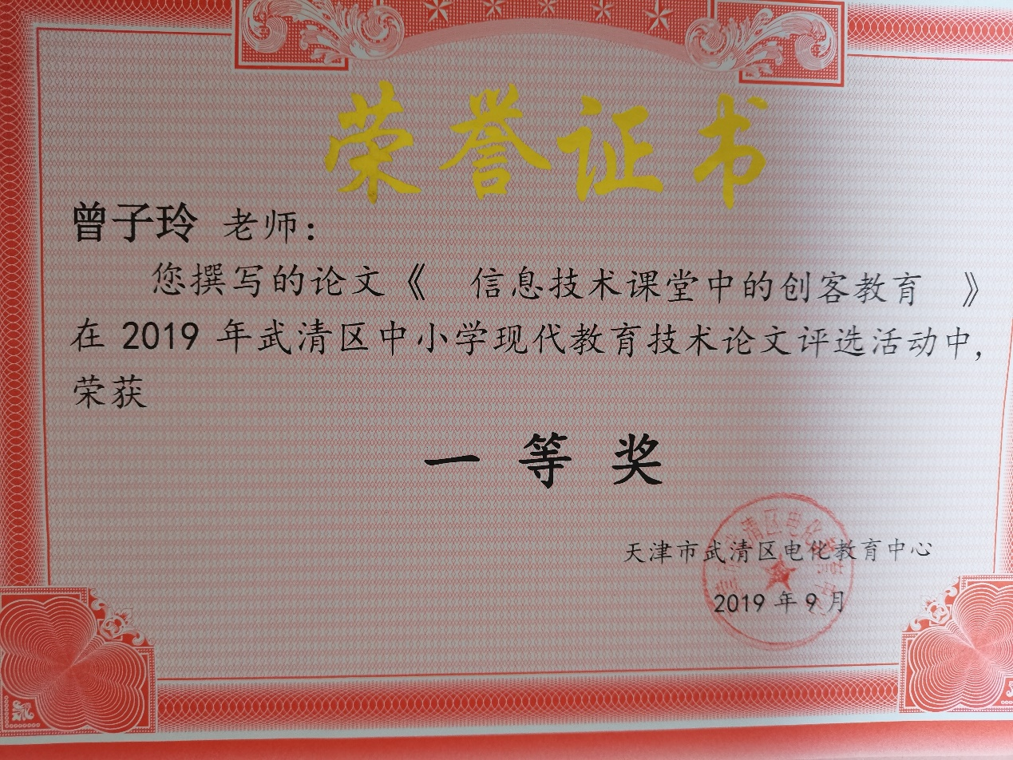

信息技术课堂中的创客教育

摘要：现今，创客和创客教育已经慢慢走近我们的生活，全国很多地方都掀起了创客教育的热潮，创客教育已经慢慢的走近校园，但是创客教育是什么，创客们都想做什么呢？以及教育信息化背景下的创客教育的发展趋势如何？创客教育在学生创新能力培养中起到了哪些作用？信息课堂如何与创客教育相结合呢？这些是值得我们探讨和研究的问题。

关键词：创客 创客教育 信息技术 学生

一、创客、创客精神与创客教育

如同创客群体的松散随性，创客的定义也不严格。仅从字面上翻译，创客就是maker，原意是指“制造者”或“创造者”，通俗解释是指做东西的人。“创”指的是创造，“客”指从事某种活动的人，“创客”指的就是勇于创新，努力将自己的创意变为现实的人。

说到创客精神，创客最初都是以兴趣爱好为目的走上创客之路的，当他们完成创客作品后，就会感到非常有成就感。所以对他们来讲创客精神就是一种信仰和分享！具备这样的创客精神，创客的路才能走得更远。当创客精神与教育相遇，“创客教育”便诞生了。

创客教育是这样来定义的，创客文化与教育的结合，基于学生兴趣，以项目学习的方式，使用数字化工具，倡导造物，鼓励分享，培养跨学科解决问题的能力，团队协作能力和创新能力的一种素质教育。创客教育是一种新型的教育理念，它鼓励创造、提倡分享，是在激发学生学习兴趣基础上，依托信息技术教学软件和硬件，以团队合作的方式去探究创客教育理念和学科融合的策略。

那么，创客教育是什么呢？

首先，可以将它理解为是一种创新的学习形式。其次，是一种基于新技术下的新的实践学习活动。第三，它为跨学科、跨专业综合能力学习提供了一种载体。第四，为学生的创新意识的实现提供了课程学的学习。

二、新时代的创客们都想做什么呢？

新时代的创客就是能够把自己的思想和创意付诸实践的人，创客们的DIY产品就是最好的例子。

1、无人机。首先大家比较感兴趣的应属无人机，无人机集成了计算机语言、通信、网络、传感技术、自动化技术、人工智能于一体。近几年无人机的用途越来越广泛，创客教育经常用到的就是无人机。创客教育中无人机的制作，锻炼了学生的动手能力，在动手组装的同时动脑编写程序代码，培养了学生的计算机的操作能力，为学生提供了全面学习信息技术理解信息技术的平台。有利于学生提升信息素养，培养并提高他们的创新能力和团队协作能力。

2、机器人。每一个创客都有一个做机器人的梦想。机器人是电子技术和信息技术相结合的杰作。创客们自己动手让机器人实现各种功能，在玩的同时也感受编程机器人带来的高科技体验。人形机器人是目前科技研究的前沿技术载体，它广泛涉及了物理、数学、计算机等多个学科，包含了机器人控制、传感器技术、无线通信技术、运动规划等多种算法，它是多技术综合体，也是目前科学研究的重点和难点。人形机器人实现了硬件和软件的完美结合，并融合STEAM教育战略和创客教育理念，通过前期应用、拓展、创新三个阶段的学习，让青少年接触到真正的机器人技术，完全融入教学场景。学生通过机器人的技术应用、编程控制到项目训练等多方面的学习，领悟到工程结构思维和编程思维，在创新实践和团队协作中，分享快乐，享受创作、创新、创造的乐趣。

3、3D打印。3D打印是通过一层层的粘合材料来制造三维立体的实体模型，是一种制造的过程。3D打印机的用途也很广泛，可以打印建筑物、服装、鞋子、珠宝首饰、创意作品。在教学中，通过3D打印可以给孩子的“学习方法”带来新的思考，让抽象的教学概念更加容易理解。比如，利用3D打印机打印出细胞、病毒、生物样本、分子模型等实体模型，更有利于学生直观的理解课本知识。

三、教育信息化背景下创客教育的发展趋势

在2015年，教育部就提出：探索STEAM教育、创客教育等新教育模式。随后又提出要积极探索信息技术在创客教育中的应用，着力提升学生的信息素养和创新能力，培养健康积极的网络文化，促进学生的全面发展。在2016年提出：有条件的地区要积极探索信息技术在“众创空间”、跨学科学习（STEAM教育）、创客教育等新的教育模式中的应用。2018年4月，教育部制定下发了《教育信息化2.0行动计划》，提出了要推进“互联网+教育”发展，加快教育现代化和教育强国建设，实现“教育信息化1.0” 到“教育信息化2.0”的跨越。教育信息化2.0的提出，是教育信息化的升级，同时也对信息化环境下应用、创新的融合发展提出了更高的要求。由此可见，教育信息化与创客教育深度融合将会是一种趋势。

素质教育包含了创客教育,创客教育以其适应新课程的特点，在中小学校兴起并推广，以其在“玩中学习”的特点受到学生的欢迎。创客教育的普及将如同电脑一般成为一种趋势，它是素质教育和创新教育与前沿科技紧密结合的产物。在不久的将来，机器人将成为课堂小助手，帮助学生们分析问题解决问题，辅助老师课堂教学，这些都是值得我们期待的项目。创客教育具有实践性强、探索性强和综合性强的特点，有利于提高同学的创新能力和科学素养。创客教育作为提升中小学生创新能力和培育创新意识的载体，已经越来越受到现代中小学校的重视。

四、如何培养学生的信息技术创新能力？

在创客教育的课堂中，学生们运用信息技术，小组协作等方式实现在做中学、在玩中学，学生会试着用创造力去解决问题，这点对学生创新能力的培养很重要。

在课堂教学的过程中，面对学生活泼好动、思维敏捷的特点，如何利用创客教育培养学生的信息技术创新能力呢？总结几点如下：

1、教师要启发学生的创意。

利用创客教育中的视频展示可以调动学生的积极性，在教学过程中借助于与信息技术教学内容相关的视频资源来启发学生的想象力，真正打开学生思维的大门。把“创意”环节细分为三个小步骤来进行，创设情景、简单模仿和形成创意。老师在这一过程中要引导学生通过简单模仿，形成自己的创意内容。

2、要将创客精神带到信息技术教育中。

培养学生信息技术创新能力的前提是培养他们的创客精神。创客教育以信息技术的融合为基础利用创客精神为导向，通过实践将自己的想法变成现实。基于创客精神的深层含义，分享就变得尤为重要，有利于学生培养合作共享的价值观，对于在信息技术教学中于形成学生的创客精神起了很大作用。在新课改中，把对学生的信息素养、创新精神及分享能力的培养作为要点提出，让学生在体验高科技的信息产品的同时，也能达到学以致用的目的。在信息教学中，教师要发挥创客教育在“玩中学”“做中学”的特点，学生在玩的同时分享成果，把培养创客精神当作目标。

3、要充分利用创客教育模式的特点。

创客教育的模式强调的是一种常规思维，其中包括：创新、实践和共享。创新思维对学生信息技术能力的培养起了决定性因素。创新是创客教育模式落实的是前提条件，实践是创客教育模式实施的重要环节, 共享是创客教育模式的发展趋势。由此可见，创客教育模式可以是灵活多变的并具有很强的实践性和可协作性。创客教育模式在信息技术学科教学当中，学生通过教师指导和信息化设备的操作，能够实现共同分享和学习。学生在学习过程中采取以点盖面的方式, 逐步实现创客教育举一反三的模式, 逐步形成归纳总结的习惯。用这样的创客教育模式来培养学生的创新思维, 激发学生的创新能力和实践能力,能快速从理论创新到创新实践。创客教育模式既克服了传统教育模式的弊端, 又能引导学生在信息技术学科中的学习,从而有效地实现学生的自我发展。教师在信息技术教学中,利用创客教育的模式进行教学活动, 学生更加直观的理解教师教授的知识，在这个过程中，教师在教学实践中起着引导作用。

从教育发展角度来看，创客教育的最大意义是能够促进教育创新，培养学生对信息技术的兴趣和意识，从而培养良好的信息素养。创客教育通过校园创客运动带动校园创客文化的发展，从而带动校园创客文化，才能充分实现创客教育工作的价值。

参考文献：

     [1]杨现民，李冀红.创客教育的价值潜能及其争议[J].现代远程教育研究，2015，（2）：23-34.

        [2]王怀宇，李景丽，闫鹏展.高校创客型师资培养策略初探[J].中国电化教育，2016，（3）：126-130.

        [3]祝智庭，雒亮.从创客运动到创客教育：培植众创文化[J].电化教育研究，2015，（7）：5-13.

[4]傅骞，王辞晓.当创客遇上STEAM教育[J].现代教育技术，2014，（10）：37-42.

[5]薛源.一个中学生的创客之路[J].中国信息技术教育.2014,(9):15-17.

[6]吴俊杰.创客教育-杰客与未来消费者-2014地平线报告刍议[J].中国信息技术教育.2014,(9):7-12.